|  |  |  |  |  |  |  |
| --- | --- | --- | --- | --- | --- | --- |
| HORÁRIO | SEGUNDA | | TERÇA | QUARTA | QUINTA | SEXTA |
| 7h15 | **SPINNING**  Prof. Ana Paula Sala de spinning | | **SPINNING**  Prof. Fábio  Sala de spinning | **SPINNING**  Prof. Ana Paula  Sala de spinning | **SPINNING**  Prof. Fábio  Sala de spinning | **POWER DANCE**  Prof. Marcos  Sala multifuncional |
| **ZUMBA**  Prof. Marcos  Sala multifuncional **2** | | **FUNCIONAL**  Prof. Ana Paula  Sala multifuncional **1** | **ZUMBA**  Prof. Marcos  Sala multifuncional **2** | **FUNCIONAL**  Prof. Ana Paula  Sala multifuncional **1** |
|  | | | | | | |
| 8h15 | **HIDROGINÁSTICA**  Prof. Ana Paula  Piscina Biribol | | **SPINNING**  Prof. Fábio  Sala de spinning | **HIDROGINÁSTICA**  Prof. Ana Paula  Piscina Biribol | **SPINNING**  Prof. Fábio  Sala de spinning |  |
| **BODY COMBAT**  Prof. Fábio  Sala multifuncional **1** | | **PILATES**  Prof. Ana Paula  Sala multifuncional **2** | **BODY COMBAT**  Prof. Fábio  Sala multifuncional **1** | **PILATES**  Prof. Ana Paula Sala multifuncional **2** |
|  | | | | | | |
| 16h30 | **HIDROGINÁSTICA** Prof. Marcia  Piscina Biribol | | **TRX**  Prof. Paula  Sala multifuncional **1** | **HIDROGINÁSTICA** Prof. Marcia  Piscina Biribol | **TRX**  Prof. Paula  Sala multifuncional**1** |  |
|  | | | | | | |
| 17h30 | | **PUMP**  Prof. Paula  Sala multifuncional **1** | **GAP**  Prof. Adriana  Sala multifuncional **1** | **PUMP**  Prof. Paula  Sala multifuncional **1** | **GAP**  Prof. Adriana  Sala multifuncional **1** |  |
| **BALANCE**  Prof. Marcia  Sala multifuncional **2** | **RITMOS**  Prof. Nélio  Sala multifuncional **2** | **BALANCE**  Prof. Marcia  Sala multifuncional **2** | **RITMOS**  Prof. Nélio  Sala multifuncional **2** |
| **HIDROGINÁSTICA** Prof. Adriana  Piscina Biribol | **SPINNING**  Prof. Paula  Sala de spinning | **HIDROGINÁSTICA** Prof. Adriana  Piscina Biribol | **SPINNING**  Prof. Paula  Sala de spinning |
|  | | | | | | |
| 18h30 | | **FUNCIONAL**  Prof. Adriana | **PUMP**  Prof. Paula | **FUNCIONAL**  Prof. Adriana | **PUMP**  Prof. Paula | **POWER DANCE**  Prof.ª Ellen  Sala multifuncional **1** |
| **SPINNING**  Prof. Paula  Sala de spinning | **SPINNING**  Prof. Adriana  Sala de spinning | **SPINNING**  Prof. Paula  Sala de spinning | **SPINNING**  Prof. Adriana  Sala de spinning |
| **RITMOS**  Prof. Nélio  Sala multifuncional **2** | **ALONGAMENTO**  Prof. Nélio  Sala multifuncional **1** | **RITMOS**  Prof. Nélio  Sala multifuncional **2** | **ALONGAMENTO**  Prof. Nélio  Sala multifuncional **1** |
| **CAPOEIRA**  Prof. Toquinho  Ginásio de Esportes | **JUDÔ**  Prof. Victor Hugo  Mezanino |  | **JUDÔ**  Prof. Victor Hugo  Mezanino | **CAPOEIRA**  Prof. Toquinho  Ginásio de Esportes |
|  | | | | | | |
| 19h30 | | **SPINNING**  Prof. Adriana  Sala de spinning | **SPINNING**  Prof. Adriana  Sala de spinning | **SPINNING**  Prof. Adriana  Sala de spinning | **SPINNING**  Prof. Adriana  Sala de spinning |  |
| **ALONGAMENTO**  Prof. Nélio  Sala multifuncional **2** | **ALONGAMENTO**  Prof. Nélio  Sala multifuncional **1** | **ALONGAMENTO**  Prof. Nélio  Sala multifuncional **2** | **ALONGAMENTO**  Prof. Nélio  Sala multifuncional **1** |
|  | **ZUMBA**  Prof. Marcos  Sala multifuncional **2** |  | **ZUMBA**  Prof. Marcos  Sala multifuncional **2** |

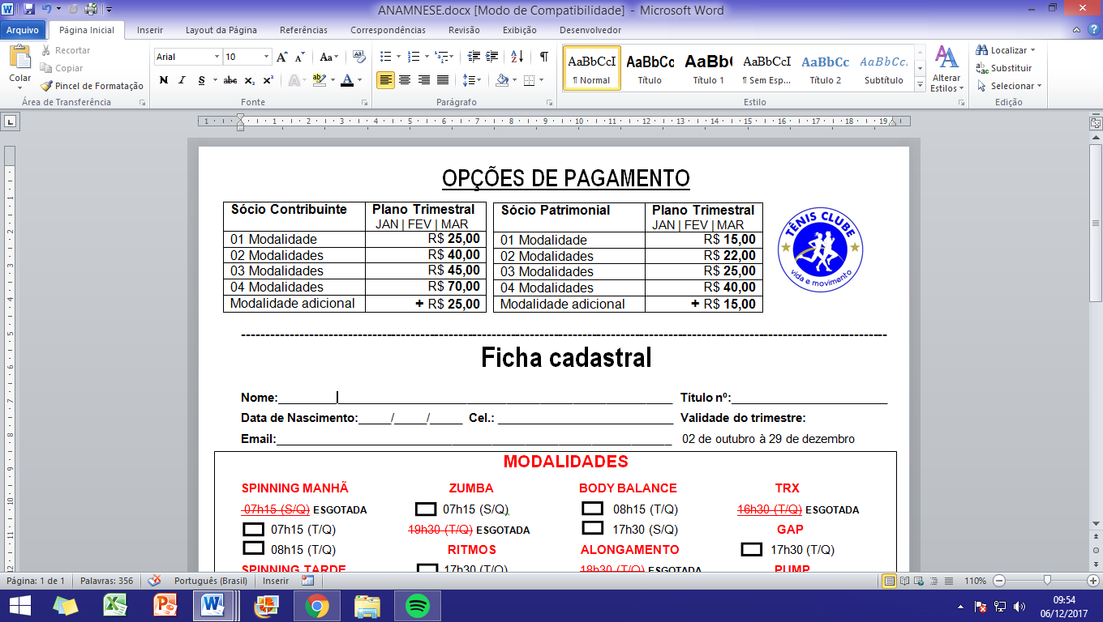

**PROGRAMA VIDA E MOVIMENTO**